PENGARUH JUMLAH PENDUDUK, UKURAN PEMERINTAH DAERAH, DAN DANA PERIMBANGAN TERHADAP KEMANDIRIAN KINERJA KEUANGAN PEMERINTAH DAERAH KABUPATEN/KOTA
DI SUMATERA SELATAN

Disusun Untuk Memenuhi Salah Satu Syarat Menyelesaikan Pendidikan Sarjana Terapan ( D-IV ) Akuntansi Sektor Publik
Pada Jurusan Akuntansi

OLEH
ATIKAH SEPTARIZMA. S
061440510861

POLITEKNIK NEGERI SRIWIJAYA
PALEMBANG
2018

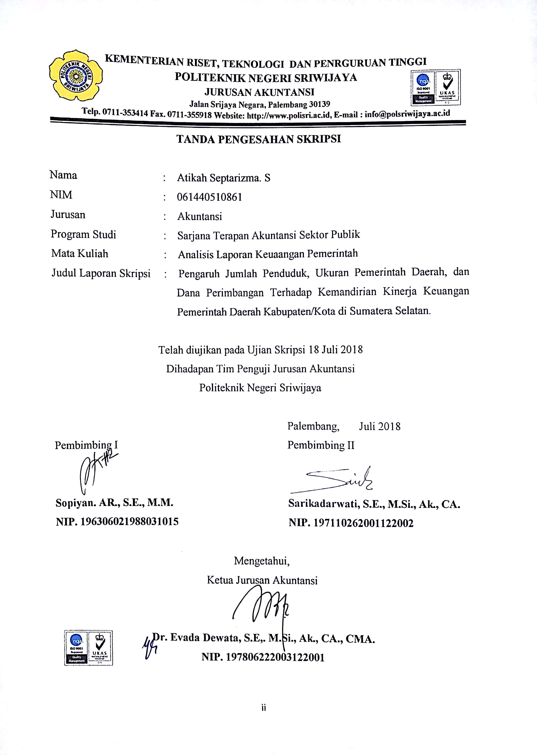

Motto

“Pelajarila ilmu...Barang siapa mempelajarinya karena Allah S.W.T. itu taqwa. Menuntutnya itu ibadah. Mengulang-ngulangnya itu tasbih. Membahasnya itu jihad. Mengajarkannya kepada orang lain yang tidak tahu itu sedekah. Memberikanya kepada ahlinya itu mendekatkan diri kepada tuhan.”
(Abusy Syaikh Ibnu Hibban dan Ibnu Abdil Barr, Ihya Al-Ghozali 1986)

Berangkat dengan penuh keyakinan. Berjalan dengan penuh keikhlasan. Istiqomah dalam menghadapi cobaan. YAKIN, IKHLAS, ISTIQOMAH.
(Penulis)

Kupersembahkan dengan segenap cinta dan doa karya yang sederhana ini untuk :
Ayahandaku tercinta Syamsul Rizal
Ibundaku tercinta Ria Mariana
Adik – adikku tersayang Nabilah Rachmadhini. S, Annisah Larashaty. S, dan Alya Izzatunnisa. S
Kedua Dosen Pembimbingku
Bapak/Ibu Dosen yang ku hormati
Partnerku Kgs. Muhammad Amienuddin
Teman- teman seperjuanganku AP.B

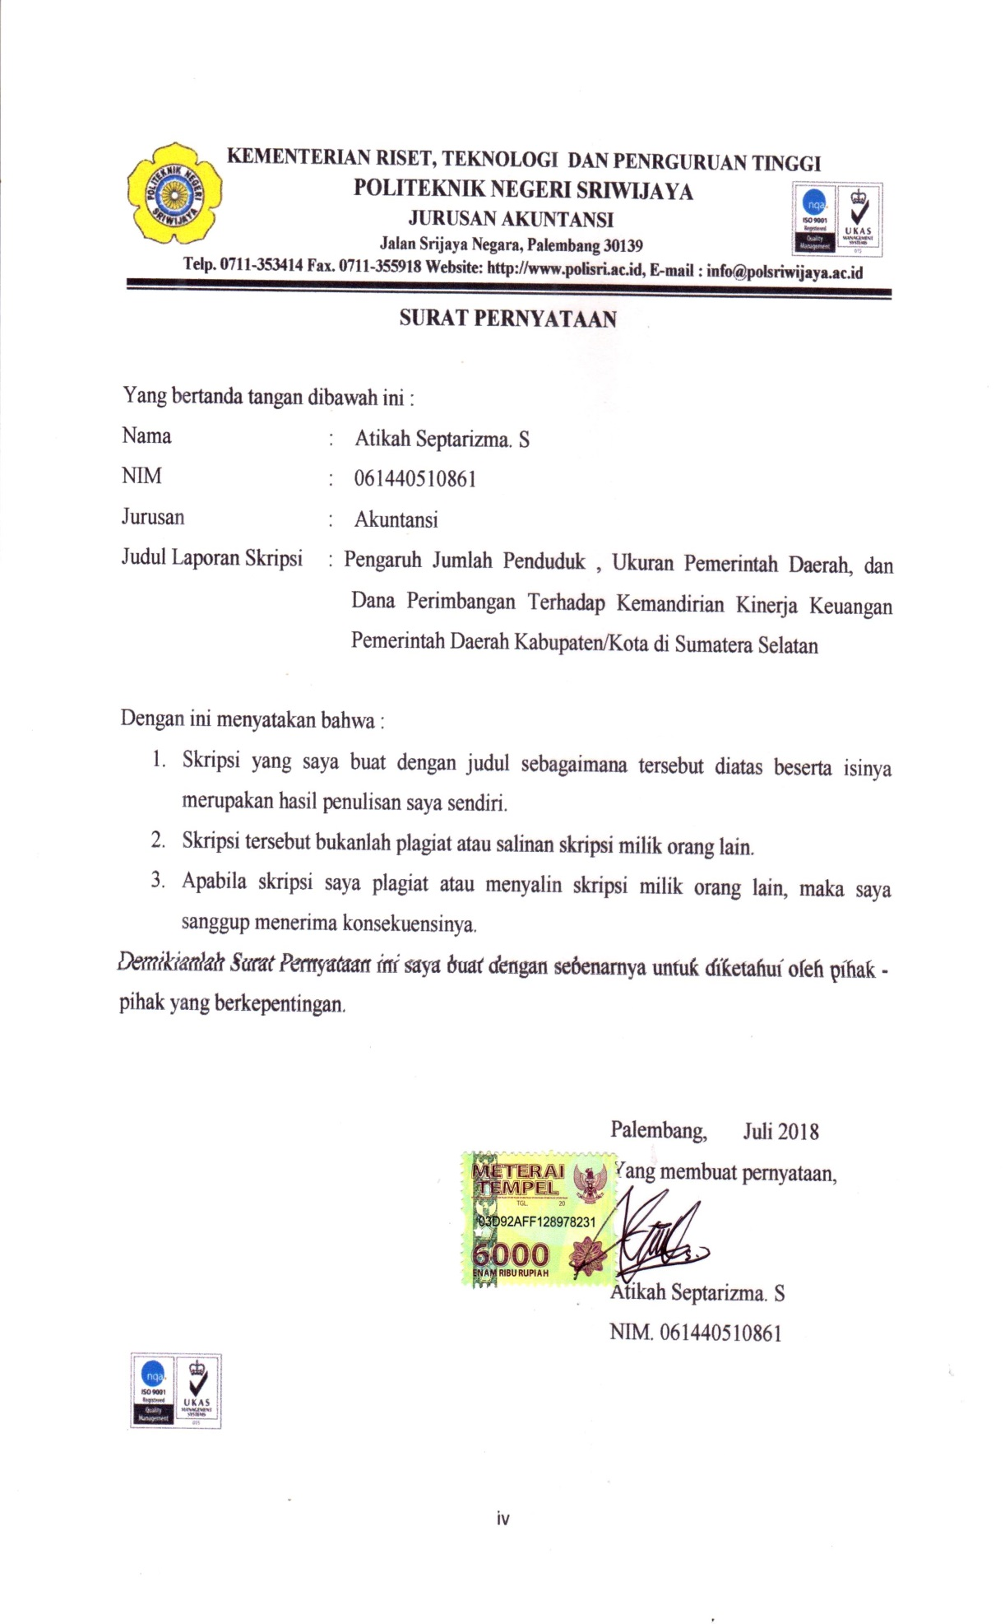
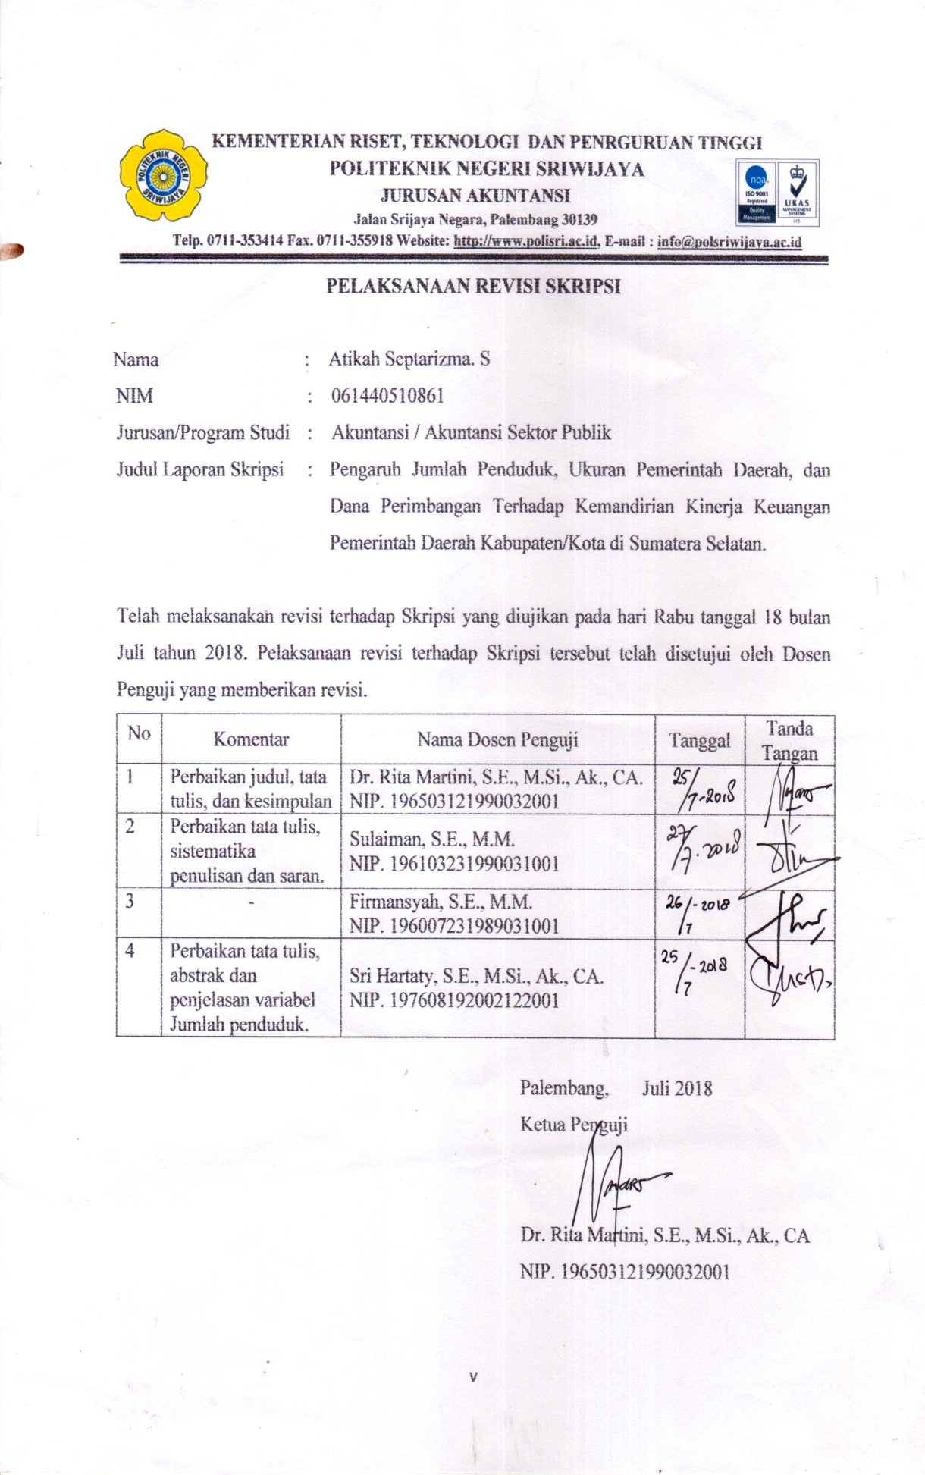
KATA PENGANTAR

Segala puji dan syukur penulis hanturkan kehadirat Allah SWT yang telah melimpahkan rahmat, berkah, karunia dan hidayah-Nya yang melimpah, sehingga penulis dapat menyelesaikan skripsi yang berjudul “ Pengaruh Jumlah Penduduk ,Ukuran Pemerintah Daerah dan Dana Perimbangan Terhadap Kemandirian Kinerja Keuangan Pemerintah Daerah Kabupaten/Kota di Sumatera Selatan”. Penyusunan skripsi ini dimaksudkan untuk memenuhi salah satu syarat dalam menyelesaikan Pendidikan Sarjana Terapan (D-IV) Akuntansi Sektor Publik pada Jurusan Akuntansi Politeknik Negeri Sriwijaya.
Selesainya penyusunan skripsi ini tidak lepas dari bimbingan dan bantuan serta dorongan dari berbagai pihak. Oleh karena itu, dengan segala kerendahan hati penulis menyampaikan rasa terima kasih kepada berbagai pihak atas bantuan, bimbingan, petunjuk, dan nasehat yang telah diberikan dari permulaan sampai terselesaikannya skripsi ini. Untuk itu dalam kesempatan ini penulis mengucapkan terima kasih yang sebesar-besarnya kepada:
- Bapak Dr. Ing. Ahmad Taqwa, M.T. selaku Direktur Politeknik Negeri Sriwijaya.
- Ibu Dr. Evada Dewat, S.E., M.Si., Ak., CA., CMA. selaku Ketua Jurusan Akuntansi Politeknik Negeri Sriwijaya.
- Ibu Yuliana Sari, S.E., MBA., Ak., CA. selaku Sekretaris Jurusan Akuntansi Politeknik Negeri Sriwijaya.
- Ibu Nelly Masnila, S.E., M.Si., Ak., CA. selaku Ketua Program Studi Akuntansi Sektor Publik, Jurusan Akuntansi Politeknik Negeri Sriwijaya.
- Bapak Drs. Darul Amri, M.M. selaku Pembimbing Akademik 8 APB Program Studi Akuntansi Sektor Publik, Jurusan Akuntansi Politeknik Negeri Sriwijaya.
- Bapak Sopiyan AR, S.E., M.M. selaku dosen pembimbing I yang telah membantu dan membimbing dalam menyelesaikan skripsi ini.
- Ibu Sarikadarwari, S.E., M.Si., Ak. CA. selaku dosen pembimbing II yang telah membantu dan membimbing dalam menyelesaikan skripsi ini.
- Bapak/Ibu Dosen Jurusan Akuntansi Politeknik Negeri Sriwijaya.
- Bapak/Ibu Dosen Prodi Akuntansi Sektor Publik Politeknik Negeri Sriwijaya.
- Kedua orang tuaku tercinta serta adik-adikku tersayang yang telah banyak memberikan dorongan dan semangat baik moral maupun material.
- Seseorang yang spesial yang selalu menemani dan mendukung dalam pengerjaan skripsi ini.
- Teman-teman Jurusan Akuntansi Politeknik Negeri Sriwijaya khususnya teman-teman Prodi Akuntansi Sektor Publik kelas 8 AP.B.
- Sahabat – sahabat terbaikku
- Semua pihak yang telah membantu penulis dalam menyelesaikan skripsi ini yang tidak dapat penulis sebutkan satu-persatu dan penulis mengucapkan banyak terimakasih.
Penulis menyadari bahwa skripsi ini banyak mengalami kekurangan ataupun kelemahan dalam menganalisis, menjalankan tugas, maupun pengkajian materinya. Hal ini disebabkan karena kemampuan penulis terbatas dan ketelitian yang belum baik. Oleh karena itu, segala masukan, kritik, serta saran yang diberikan baik dari Bapak/Ibu Dosen Politeknik Negeri Sriwijaya kepada penulis yang sifatnya membangun sangat diperlukan guna penyempurnaan dalam skripsi ini. Akhirnya dengan segala kerendahan hati penulis mengharapkan semoga skripsi ini dapat bermanfaat bagi pihak-pihak yang membutuhkan.

Palembang, Juli 2018

Penulis,

ABSTRACT

THE EFFECT OF POPULATION, SIZE OF LOCAL GOVERNMENT AND INTERGOVERNMENTAL REVENUE TO INDEPENDENCE FINANCIAL PERFORMANCE OF LOCAL GOVERNMENT DISTRICT/CITY IN SOUTH SUMATERA
Septarizma, Atikah 2018 ( XV + 65 halaman )
Atikahrizma@gmail.com

The study aims to analyze the influence of population, size of local government and intergovernmental revenue effect to independence finansial performance of local government district/city in south sumatera which is indicated by independence ratio. This research used seventeen (17) financial report of local government district/city in south sumatera province at 2014 – 2016. This sample was selected using proportional purposive sampling method. This research used a multiple regression analysys of data with the help of computer software for statistical of SPSS. The result of this study showed thet the variables population give no effect on the independence financial performance of local government district/city in south sumatera province. But, the variables size of local government and intergovernmental revenue affect the independence financial performance of local government district/city in south sumatera province.

Keyword : Population, Size, Intergovernmental Revenue, Independence.

ABSTRAK

PENGARUH JUMLAH PENDUDUK, UKURAN PEMERINTAH DAERAH, DAN DANA PERIMBANGAN TERHADAP KEMANDIRIAN KINERJA KEUANGAN PEMERINTAH DAERAH KABUPATEN/KOTA DI SUMATERA SELATAN
Septarizma, Atikah 2018 ( XV + 65 halaman )
Atikahrizma@gmail.com

Penelitian ini bertujuan untuk menganalisis pengaruh jumlah penduduk, ukuran pemerintah daerah dan dana perimbangan mempengaruhi kemandirian kinerja keuangan pemerintah daerah kabupaten/kota di Sumatera Selatan yang dinyatakan dengan rasio kemandirian. Sampel yang digunakan dalam penelitian ini berjumlah tujuh belas (17) laporan keuangan pemerintah daerah kabupaten/kota di Provinsi Sumatera Selatan tahun 2014 – 2016. Sampel ini dipilih berdasarkan purposive sampling mathod. Penelitian ini menggunakan alat analisis data regresi berganda dengan bantuan software komputer untuk statistik yaitu SPSS. Hasil dari penelitian ini menunjukkan bahwa variabel jumlah penduduk tidak berpengaruh secara signifikan terhadap kemandirian kinerja keuangan pemerintah daerah kabupaten/kota di Sumatera Selatan, sedangkan ukuran pemerintah daerah, dan dana perimbangan berpengaruh secara signifikan terhadap kemandirian kinerja keuangan pemerintah daerah kabupaten/kota di Sumatera Selatan.

Kata kunci : Penduduk, Ukuran, Dana Perimbangan, Kemandirian.

DAFTAR ISI

HALAMAN JUDUL i
HALAMAN PENGESAHAN SKRIPSI ii
HALAMAN MOTTO iii
HALAMAN PERNYATAAN BEBAS PLAGIARISME iv
HALAMAN PELAKSANAAN REVISI SKRIPSI v
KATA PENGANTAR vi
ABSTARCT viii
ABSTRAK ix
DAFTAR ISI x
DAFTAR TABEL xiii
DAFTAR GAMBAR xiv
DAFTAR LAMPIRAN xv

BAB I PENDAHULUAN 1
  - Latar Belakang Permasalahan 1
  - Rumusan Masalah 9
  - Batasan Masalah 9
  - Tujuan dan Manfaat Penelitian 10
    - Tujuan Penelitian 10
    - Manfaat Penelitian 10
1.5 Sistematika Penulisan 11

BAB II TINJAUAN PUSTAKA 13
2.1 Laporan Keuangan Pemerintah Daerah 13
2.2 Komponen Laporan Keuangan Pemerintah Daerah 13
2.3 Karakteristik Kualitatif Atas Informasi Dalam
Laporan Keuangan 14
2.4 Kinerja Keuangan Pemerintah Daerah 15
2.5 Jumlah Penduduk 19
2.6 Ukuran Pemerintah Daerah 21
2.7 Dana Perimbangan 22
2.8 Penelitian Terdahulu 24
2.9 Kerangka Pemikiran 30
2.10 Hipotesis 31

BAB III METODE PENELITIAN 32
3.1 Jenis Penelitian 32
3.2 Tempat dan Waktu Penelitian 32
3.2.1 Tempat Penelitian 32
3.2.2 Waktu penelitian 32
3.3 Variabel Penelitian 32
3.3.1 Variabel Dependen 33
3.3.2 Variabel Independen 33
3.4 Populasi dan Sampel 35
3.4.1 Populasi 35
3.4.2 Sampel 35
3.5 Jenis dan Sumber Data 37
3.6 Teknik Pengumpulan Data 38
3.7 Teknik Analisis Data 39
3.8 Statistik Deskriptif 39
3.9 Uji Asumsi Klasik 40
3.10 Analisis Regresi Linier Berganda 43
3.11 Koefisien Determinasi 43
3.12 Uji Hipotesis 44
3.12.1 Uji Signifikansi Parameter Individual
( Uji Statistik t) 44
3.12.2 Uji Signifikansi Simultan (Uji Statistik F) 45

BAB IV HASIL DAN PEMBAHASAN 46
4.1 Hasil Penelitian 46
4.2 Statistik Deskriptif 46
4.2.2 Variabel Dependen 47
4.2.2 Variabel Independen 47
4.3 Uji Asumsi Klasik 48
4.3.1 Uji Normalitas Data 49
4.3.2 Uji Multikolinearitas 50
4.3.3 Uji Autokorelasi 51
4.3.4 Uji Heteroskedastisitas 52
4.4 Analisis Regresi Linier Berganda 53
4.5 Koefisien Determinasi 55
4.6 Uji Hipotesis 56
4.6.1 Uji Signifikan Parameter Individual (Uji Statistik t) 56
4.6.2 Uji Signifikan Simultan (Uji Simultan F) 57
4.7 Pembahasan 58
4.7.1 Pengaruh Jumlah Penduduk Terhadap Kemandirian Kinerja Keuangan Pemerintah Daerah Kabupaten/Kota di Sumatera Selatan 58
4.7.2 Pengaruh Ukuran Pemerintah Daerah Terhadap Kemandirian Kinerja Keuangan Pemerintah Daerah Kabupaten/Kota di Sumatera Selatan 60
4.7.3 Pengaruh Dana Perimbangan Terhadap Kemandirian Kinerja Keuangan Pemerintah Daerah Kabupaten/Kota di Sumatera Selatan 60
4.7.4 Pengaruh Jumlah Penduduk ,Ukuran Pemerintah Daerah, dan Dana Perimbangan Terhadap Kemandirian Kinerja Keuangan Pemerintah Daerah Kabupaten/Kota di Sumatera Selatan 62

BAB V PENUTUP 63
5.1 Kesimpulan 63
5.2 Saran 64

DAFTAR PUSTAKA
LAMPIRAN

DAFTAR TABEL

Tabel 1.1 Perkembangan LKPD Provinsi Sumatera Selatan 7
Tabel 2.1 Kriteria Rasio Kemandirian 17
Tabel 2.2 Hasil Penelitian Terdahulu 24
Tabel 3.1 Definisi Operasional Variabel 35
Tabel 3.2 Daftar Seleksi Populasi dan Sampel Penelitian 36
Tabel 3.3 Daftar Kabupaten/Kota di Provinsi Sumatera Selatan 37
Tabel 4.1 Hasil Uji Statistik Deskriptif 47
Tabel 4.2 Hasil Uji Normalitas Data 49
Tabel 4.3 Hasil Uji Multikolinearitas 50
Tabel 4.4 Hasil Uji AutoKorelasi 51
Tabel 4.5 Hasil Uji Runs Test 52
Tabel 4.6 Hasil Uji Regresi Linier Berganda 54
Tabel 4.7 Koefisien Determinasi 55
Tabel 4.8 Hasil Uji Statistik t 56
Tabel 4.9 Hasil Uji Statistik F 58

DAFTAR GAMBAR

Gambar 1.1 Lingkaran Akibat LKPD Yang Buruk 3
Gambar 1.2 Laju Pertumbuhan Penduduk 5
Gambar 2.1 Kerangka Pemikiran 30
Gambar 4.1 Hasil Uji Heteroskedastisitas 53

DAFTAR LAMPIRAN

Lampiran 1 Surat Permohonan Izin Pengambilan Data
Lampiran 2 Surat Izin Pengambilan Data
Lampiran 3 Surat Kesepakatan Bimbingan Skripsi Pembimbing I
Lampiran 4 Surat Kesepakatan Bimbingan Skripsi Pembimbing II
Lampiran 5 Lembar Konsultasi Bimbingan Skripsi Pembimbing I
Lampiran 6 Lembar Konsultasi Bimbingan Skripsi Pembimbing II
Lampiran 7 Waktu Penyusunan Skripsi
Lampiran 8 Data Jumlah Penduduk (X1)
Lampiran 9 Data Ukuran Pemerintah Daerah (X2)
Lampiran 10 Data Dana Perimbangan (X3)
Lampiran 11 Data Kinerja Keuangan Pemerintah Daerah (Y)
Lampiran 12 Hasil Regresi SPSS
Lampiran 13 Hasil Uji Asumsi Klasik
Lampiran 14 Tabel Uji t
Lampiran 15 Tabel Uji F

